Картотека упражнений для развития дыхательной системы у дошкольников.
В младшем и среднем дошкольном возрасте активно используются общеразвивающие упражнения для рук, плечевого пояса и туловища в сочетании со звуковой гимнастикой: имитационные, образно-подражательные упражнения.
Учитывая незавершенность формирования дыхательной системы младших дошкольников, дыхательные упражнения выполняются в медленном и среднем темпе с небольшим (4-5 раз) количеством повторений.
В вводной и заключительной частях физкультурного занятия проводятся игровые упражнения дыхательной гимнастики по 25 - 30 с.
Большинство упражнений в этом возрасте начинаются из исходного положения «стоя»;
Некоторые упражнения для туловища - из положений «сидя», «лежа на спине», «стоя на четвереньках».

Упражнения из положения «стоя».
«Лови комара».
И.п. - встать прямо, ноги врозь, руки опустить. Хлопнуть в ладоши перед собой на уровне лица (груди, над головой), сказать: «Хлоп!» Вернуться в и.п. - вдох.

«Петушок».
Крыльями взмахнул петух,
Всех нас разбудил он вдруг.
И.п. - встать прямо, ноги врозь, руки опустить.
Поднять руки в стороны, затем, хлопая ими по бедрам, делать выдох и произносить: «Ку-ка-ре-ку!».

«Косарь».
И.п. - встать прямо, ноги врозь, слегка согнуты, руки вытянуть вперед, пальцы сжать в кулак.
Поворачиваться направо и налево, подражая движениям косаря, делать размашистые движения руками и произносить с выдохом: «Жух! Жух!».

«Дровосек».
И.п. — встать прямо, широко расставив ноги, руки подняты над головой, пальцы сцеплены.
Наклоняться вперед, опуская руки между ногами, и произносить с выдохом: «Б-а-а-х-х! Б-а-а-х-х!».

«Гуси шипят».
Гуси высок летят.
На детей они глядят.
И.п. - встать прямо, ноги врозь, ступни параллельно, руки за спиной. Наклоняться вперед, смотря вперед, вытягивая шею, произнести: «Ш-ш-ш-ш». Возвратиться в и.п. - вдох.
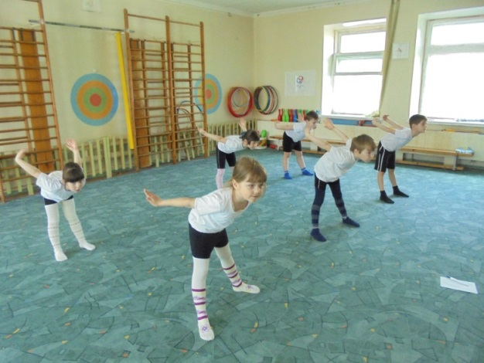

«Часики».
И.п. - встать прямо, ноги слегка расставить, руки на поясе. Небольшой наклон в сторону, с
выходом сказать: «Тик - так». Возвратиться в и.п. - вдох. Тоже в другую сторону.

«Часики».
Часики вперед идут,
За собою нас ведут.
И.п. – стоя, ноги слегка расставлены.
1. взмах руками вперед – «тик» (вдох).
2. взмах руками назад – «так» (выдох)

«Поиграй на трубе».
И.п. - встать прямо, ноги вместе, руки согнуты перед собой, как бы держа трубу.
Делать мелкие движения пальцами, подражая нажиманию на клавиши, и с выходом приговаривать: «Ту! Ту! Ту!».
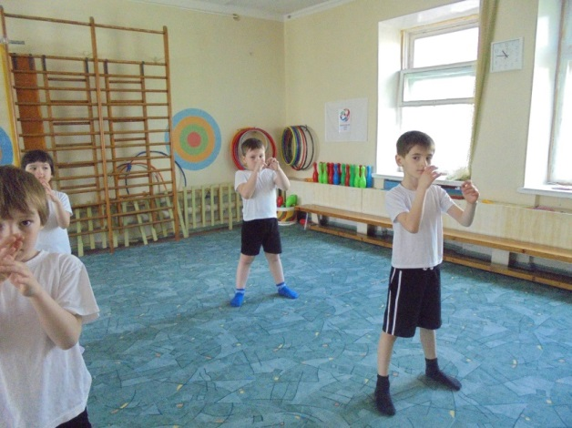

«Вертушка».
И.п. - встать прямо, расставив ноги на ширину плеч, руки опустить. Поворачиваться
направо и налево, свободно размахивая руками и произнося: «Х-р-р-р».
«Вырасти большим».
Вырасти хочу скорей,
Добро делать для людей.
И.п. - встать прямо, ноги вместе, руки опущены. Поднять руки, подтянуться,
подняться на носки - вдох, опустить руки вниз, опуститься на всю ступню - выдох, произнося: «У-х-х-х».
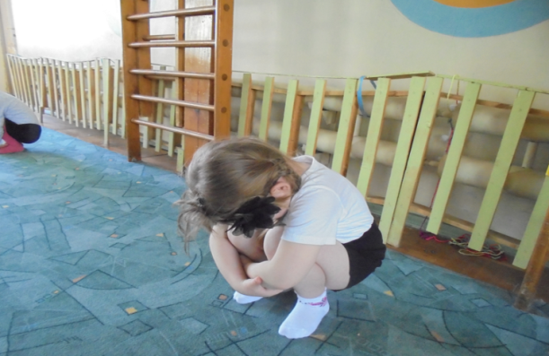
«Спрятались».
И.п. - встать прямо, слегка расставив ноги, руки опустить. Присесть пониже на всей ступне, приложить палец к губам и произнести с длительным выдохом: «Т-с-с-с». Вернуться в и.п. - вдох.

«Лягушка прыгает».
И.п. - встать прямо, ноги вместе, руки на поясе. Вдохнуть, затем, наклоняя
туловище в сторону, сделать выдох, длительно произнося: «С-с-с-с». Одной рукой скользнуть вниз по ноге, другую поднимать до подмышечной впадины. Вернуться в и.п. - вдох. Повторить в другую сторону.

«ежик».
И.п. – сидя на корточках, руки на полу. Встать в полный рост, руки развести в стороны – вдох. Вернуться в и.п. сказать «ф-р-ф-р-ф-р» - выдох.

Упражнения из положения «сидя», «лежа на спине»,
«стоя на четвереньках», «стоя на коленях».

«Гребцы».
И.п. - сесть, ноги врозь, руки согнуты в локтях. Наклониться вперед, коснуться рукам носков ног, выдохнуть, произнося: «У-х-х-х». Выпрямиться, слегка развести локти в стороны - вдох.
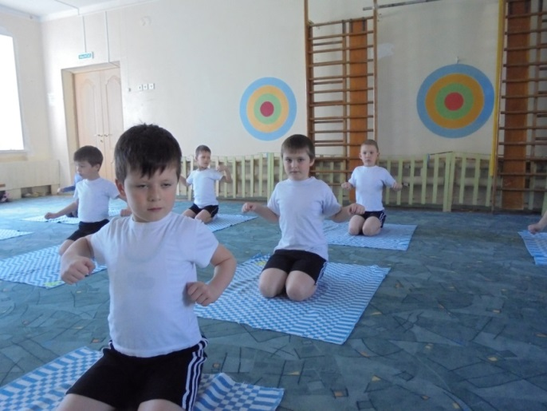

«Маятник».
И.п. - сидя на полу, ноги скрещены, руки на поясе. Раскачивать туловище вправо и влево,
повторяя: «Так - так».

«Прижми колени».
И.п. - сидя на полу, ноги скрещены, руки вверх. Подтянуть колени к груди,
обхватить их руками и произнести на выдохе: «Вот». Вернуться в и.п. - вдох.

«Кошечка».
И.п. - стоя на четвереньках. Поднять голову, прогнуть спину - вдох. Опустить голову,
выгнуть спину, сказать: «Ф-р-р-р» («Ш-ш-ш») - и выдохнуть.
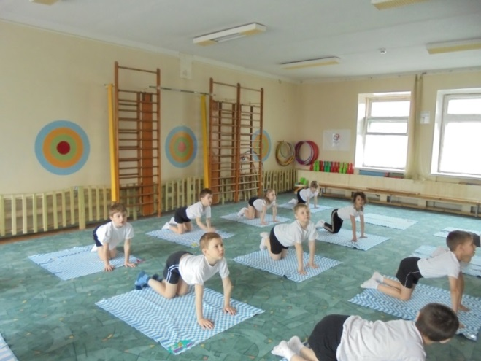
«Мотор».
И.п. - стоя на коленях, руки согнуть перед грудью. Выполнять вращение согнутых рук, произнося: «Р-р-р-р». Возвратиться в и.п. - вдох.
«Мишка спит».
И.п. - лежа на спине, ноги вытянуты, руки вдоль туловища. Согнуть ноги, повернуться на бок, произнести на выдохе: «У-х-х-х». Вернуться в и.п.
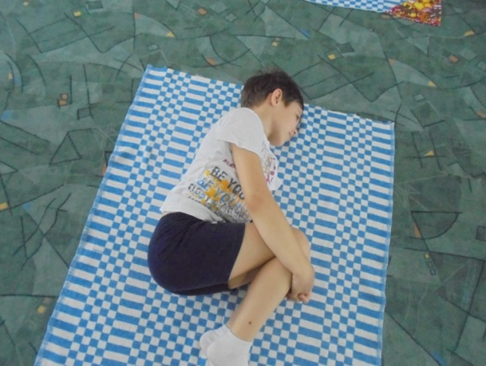

Игровые упражнения.

«Поезд».
Дети - «вагончики» встают в колонну друг за другом - «паровозом».
Поезд движется, дети двигают попеременно согнутыми руками и произносят: «Чух - Чух».
Чух - чух, чух - чух
Мчится поезд во весь дух,
Паровоз пыхтит,
«Тороплюсь!» - гудит.
«Тороплюсь!» Тороплюсь,
Тороплю - у-у-сь.
Повторяется в течение 25 - 30 с.

«Заблудился».
Одна часть детей изображает деревья, другая - детей, заблудившихся в лесу. Они ходят
между деревьями, останавливаются, складывают руки рупором и на выдохе громко произносят: «А-у-у-у-у! А-у-у-у!».

«Гуси летят».
Дети медленно ходят по залу, поднимая руки в стороны, делают вдох с выдохом, опуская
их, и произносят: «Г-у-у-у! Г-у-у-у!».

«Собираем цветы».
Дети ходят по залу, ищут и собирают заранее разложенные цветы. Воспитатель
предлагает понюхать ароматные цветочки. Слегка наклоняя голову, дети делают вдох через нос (сильный),
выдох ртом, произнося: «А-а-а-а».

«Подуй на одуванчик».
Дети собирают одуванчики, вдохнув, слегка наклоняются и долго выдыхают,
стараясь сдуть все парашютики с одуванчика.

«Сдуй снежинку».
Дети ищут заранее разложенные, сделанные из бумаги снежинки. Кладут их на ладошку. Вдохнув слегка, наклоняются и, выдыхая, стараются сдуть снежинку.

«Пузырь».
Дети вместе с воспитателем берутся за руки и образуют круг, становятся близко друг к другу, затем говорят:
Раздувайся, пузырь,
Раздувайся большой,
Оставайся такой,
Да не лопайся.
Одновременно с этим дети расходятся в стороны, увеличивая круг, держатся за руки до тех пор, пока воспитатель не скажет: «Лопнул пузырь». На выдохе дети сходятся к центру, произнося: «Ш-ш-ш-ш».
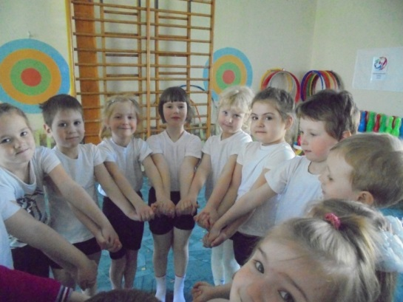

Упражнения на нормализацию дыхания
На протяжении занятий дети выполняют большой объем физической работы, требующей усиленного притока кислорода к мышцам и органам. Поэтому для улучшения вентиляции легких на занятиях необходимо вводить дыхательные упражнения, способствующие нормализации дыхания, особенно после бега и прыжков.

«Обними себя».
И.п. - ноги на ширине плеч, руки в стороны и отведены назад, ладони вперед, пальцы врозь. Руки скрестить на груди, кистями хлопнуть по лопаткам, одновременно сделать выдох. Вернуться в и.п.- вдох.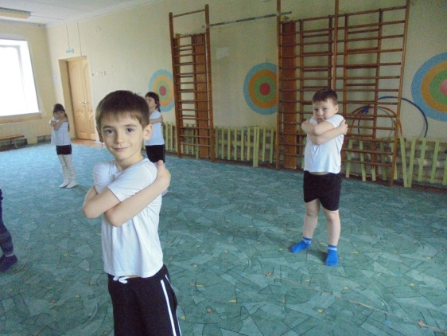

«Сдуем снег (пыль) с обуви».
И.п. - ноги на ширине плеч, руки вверх - в стороны.
Опускаясь на ступню, наклониться вперед, руки через стороны скрестить перед грудью с громким выдохом. Оставаясь в наклоне, плавно скрещивая и разводя руки, закончить выдох. Плавно выпрямиться, делая спокойный вдох, и принять и.п.

«Погладь бочок».
Мы погладим свой бочок
От плеча до самых ног.
И.п. – о.с.
1 – медленно поднимать правую руку, скользя ею по туловищу и поднимая плечо (вдох).
2 – опустить руку и плечо (выдох)
То же, выполнить в другую сторону.

